TISKOVÁ ZPRÁVA
Praha, 27. listopadu 2018
TPA se potřetí zapojila do Giving Tuesday
Společnost TPA věnovala v rámci Giving Tuesday 20 000,- Kč Obecně prospěšné společnosti Dlaň životu, která poskytuje podporu především těhotným ženám v tísni a matkám s dětmi. Darovanou částku Dlaň životu využije na nákup úklidových pomůcek, ložních souprav či ručníků do azylového domu. TPA se každoročně zapojuje do celosvětového dne dárcovství Giving Tuesday, který v letošním roce připadl na 27. listopadu.
„Za příspěvek TPA jsme pořídili úžasné pomocníky do azylového domu – technický vysavač Kärcher a také stěrku na okna včetně prodlužovací tyče. Maminky i pracovnice v azylovém domě jsou za tyto dary velmi vděčné. Za zbývající částku nakoupíme prostěradla, povlečení a ručníky,“ přibližuje Marcela Holeňová, ředitelka Obecně prospěšné společnosti Dlaň životu.
„Když jsme se před třemi lety dozvěděli o kampani Giving Tuesday, která v té době přicházela do České republiky, neváhali jsme se do ní zapojit. Nejen z důvodu, že má naše společnost silně zakořeněnou společenskou zodpovědnost, ale i proto, že můžeme prostřednictvím tohoto svátku dárcovství inspirovat ostatní společnosti a zviditelnit neziskové organizace, kterým pomáháme,“ říká Rostislav Kuneš, parter TPA.
Obecně prospěšná společnost Dlaň životu poskytuje podporu těhotným ženám v tísni a matkám s dětmi v překonávání nepříznivé situace prostřednictvím nabídky ubytování, poradenství a zázemí. Tím dopomáhá matkám k samostatnosti a účasti na běžném životě.
GivingTuesday je světový svátek dobrovolnictví a dárcovství, který podporuje a oslavuje chuť pomáhat. Během minulého roku se do Giving Tuesday zaregistrovalo více jak 170 výzev jenom v České republice. Do kampaně se po celém světě zapojilo přes 150 zemí, ať už finanční podporou potřebným, dobrovolnictvím nebo charitativní kampaní.
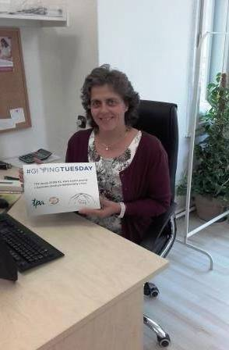

Marcela Holeňová, ředitelka Obecně prospěšné společnosti Dlaň životu
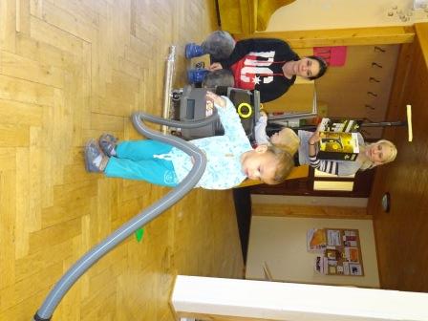

Nejen maminkám v azylovém domě, ale i dětem udělali noví pomocníci radost

Pro více informací kontaktujte:
Marcela Štefcová
Crest Communications, a.s.
Ostrovní 126/30
110 00 Praha 1
gsm: + 420 731 613 669
www.crestcom.cz
e-mail: marcela.stefcova@crestcom.cz
Informace pro editory:

Skupina TPA Group poskytuje v České republice své služby od roku 1993 a působí celkem v jedenácti zemích střední a jihovýchodní Evropy. Poskytuje služby zejména z oblasti daňového poradenství a auditu. Zaměřuje se především na korporátní klienty podnikající na mezinárodní úrovni v oblasti střední a jihovýchodní Evropy. Skupina TPA Group je nezávislým členem aliance Baker Tilly Europe Alliance, jejímiž dalšími členy je celosvětová poradenská síť Baker Tilly International
a samostatný člen Baker Tilly International, Baker Tilly v Německu. Díky členství v Baker Tilly Europe Allience nabízí skupina TPA Group svým klientům služby globální sítě Baker Tilly International, která patří do první desítky celosvětových poradenských sítí.

